* Yêu cầu Server chạy quyền ROOT
* Install JDK newest version:

**yum install java-“newest version”-openjdk**

* Download Docker cho CentOS: [Install Docker Engine on CentOS | Docker Documentation](https://docs.docker.com/engine/install/centos/)

+ Install yum-utils:

**yum install -y yum-utils**

+ Set up Stable Repo cho Docker:

**yum-config-manager \**

**--add-repo \**

**https://download.docker.com/linux/centos/docker-ce.repo**

+ Enable Repo:

**yum-config-manager --enable docker-ce-nightly**

**+** Install Docker Engine:

**yum install docker-ce docker-ce-cli containerd.io docker-compose-plugin**

**+** List Specific Version để install cho tiện:

**yum list docker-ce --showduplicates | sort -r**

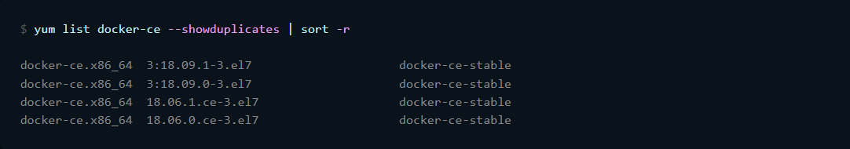

**+** Chọn 1 version và Run:

**yum install docker-ce-<VERSION_STRING> docker-ce-cli-<VERSION_STRING> containerd.io docker-compose-plugin**

**\***Replace VERSION_STRING, ex: docker-ce-18.09.1

+ Start Docker:

**systemctl start docker**

+ Stop Docker:

**systemctl stop docker**

+ Enable Docker:

**systemctl enable docker**

* Một số lệnh Config cơ bản cho Kafka: [DanggPH/BuildServerKafkaUsingDocker (github.com)](https://github.com/DanggPH/BuildServerKafkaUsingDocker)
* Link lấy files Kafka Server(Đã config):
* Dùng SCP kéo file đã được config, đặt trong thư mục nào đó của Server

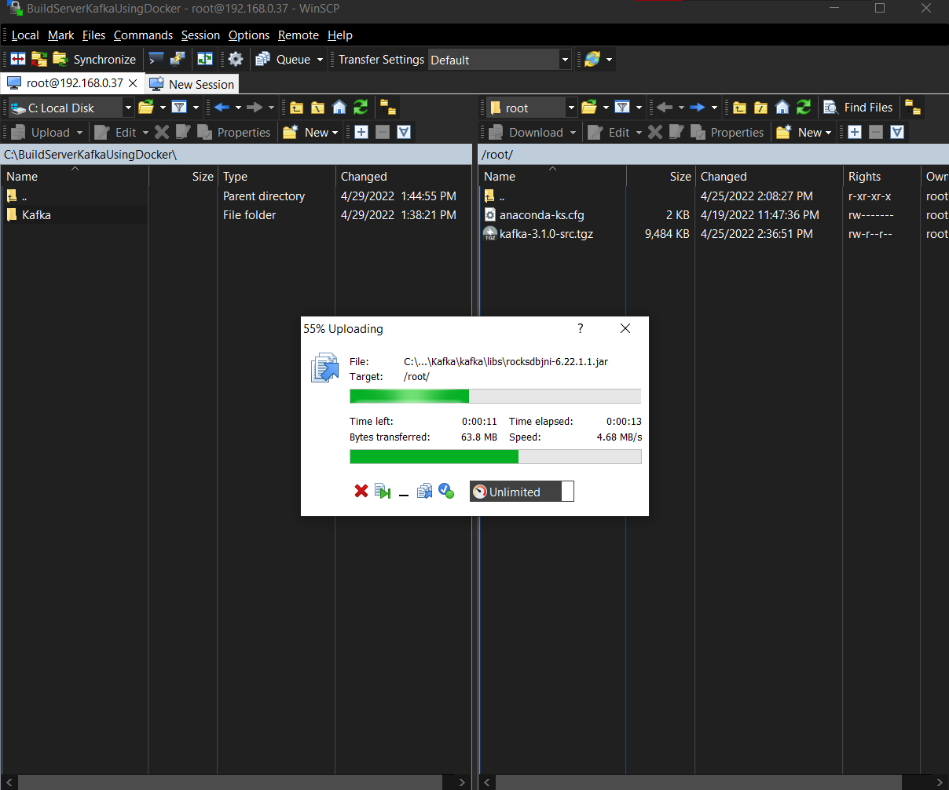

* Vào Folder của thư mục Kafka vừa lấy về, tiến hành compose up:

**docker compose up**

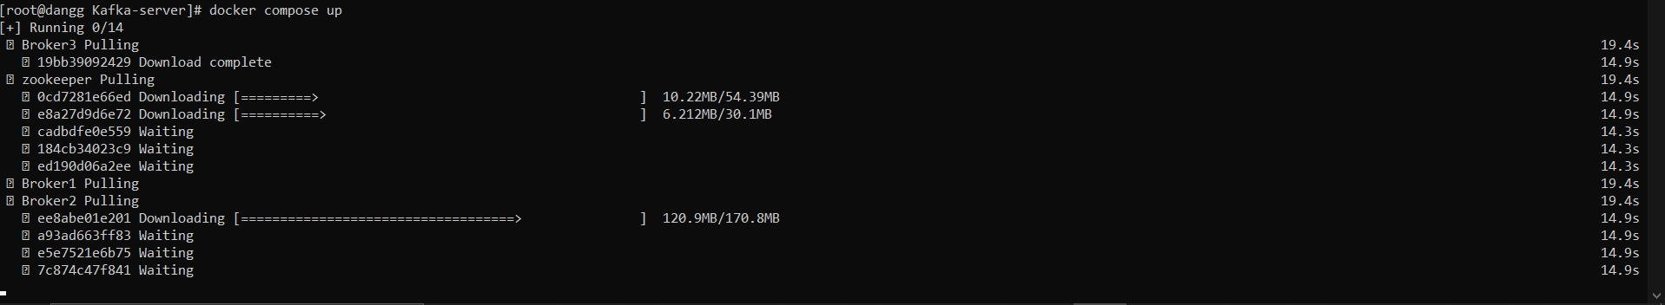

* Thành công:

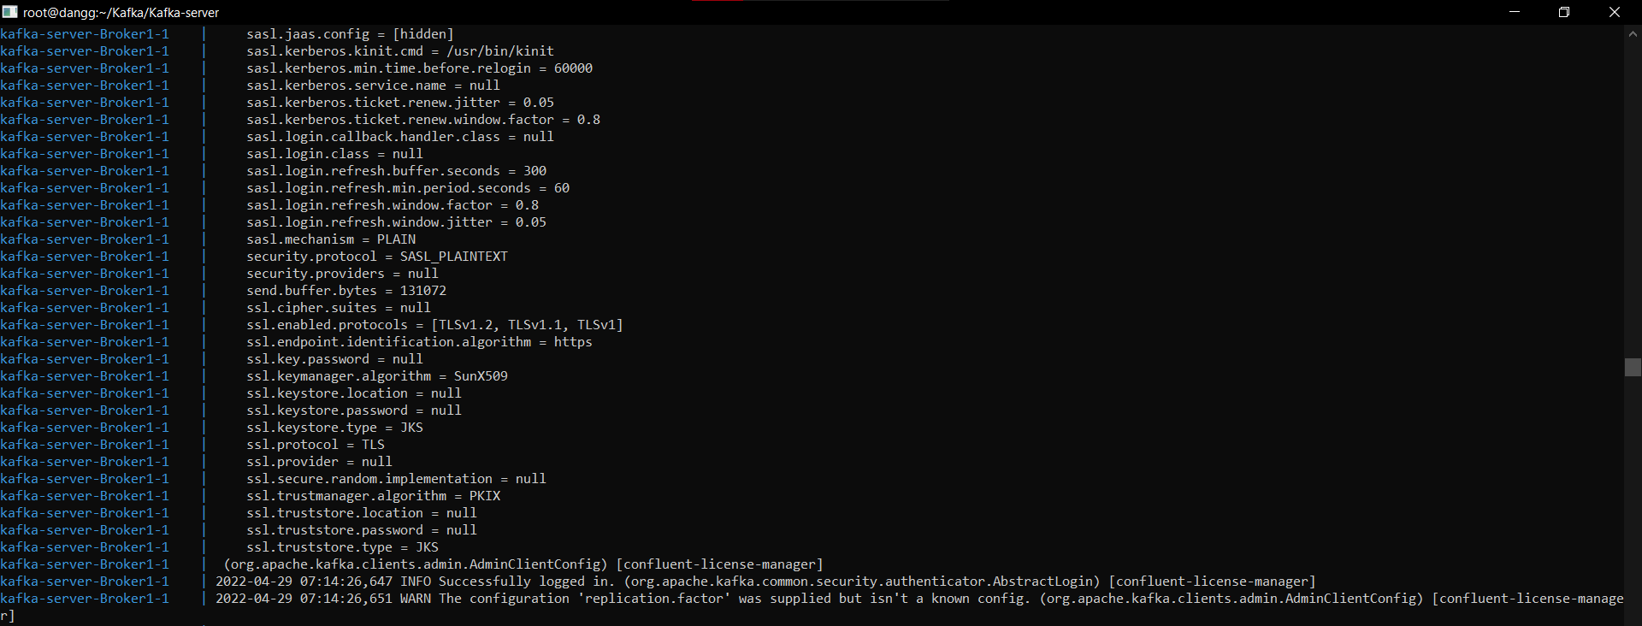

* Một số chức năng như tạo topic, cấp quyền user, list topic hiện tại chưa thể thực hiện trên tại server CentOS (Sẽ cập nhật sau). Hiện tại, ta tiến hành cài 1 server Kafka khác trên nền tảng Window thông qua bootstrap-server, thay thế ip của server CentOS tiến hành các chức năng trên.
* **Một số chức năng cơ bản trong Kafka (hiện tại chỉ tiến hành trên Window):**
* **Khởi động Zookeeper:**

zookeeper-server-start.bat ../../config/zookeeper.properties

* **Khởi động Server (Thay #PATH thành đường dẫn tới file server.properties):**

--kafka-server-start.bat ../../server.properties

kafka-server-start.bat #PATH/kafka/config/server.properties

* **Tạo Comsumer:**

kafka-console-consumer.bat --bootstrap-server localhost:9092 --topic simpletalk_topic --from-beginning

kafka-console-consumer.bat --bootstrap-server 172.16.146.113:9092 --topic chat-message --from-beginning

* **Tạo Topic**:

kafka-topics --bootstrap-server localhost:9092 --create --topic <<Topic_name>> --command-config client-properties/adminclient.properties --partitions 1 --replication-factor 1

kafka-topics --bootstrap-server localhost:9092 --create --topic testtopic --command-config client-properties/adminclient.properties --partitions 1 --replication-factor 3

kafka-topics.bat --create --bootstrap-server localhost:2181 --replication-factor 1 --partitions 1 --topic Topic1

kafka-topics.bat --list --bootstrap-server localhost:9092 --command-config config.properties

kafka-acls.bat --bootstrap-server localhost:9092 --command-config config.properties --list --topic sample

kafka-acls.bat --authorizer kafka.security.auth.SimpleAclAuthorizer --authorizer-properties zookeeper.connect=localhost:2181 --add --allow-principal User:Bob --topic sample --command-config config.properties

kafka-acls.sh --authorizer kafka.security.auth.SimpleAclAuthorizer --authorizer-properties zookeeper.connect=localhost:2181 --add --allow-principal User:Bob --allow-principal User:Alice --allow-hosts Host1,Host2 --operations Read,Write --topic Test-topic

* **Xóa Topic( dẫn vào thư mục /bin/windows) :**

kafka-run-class.bat kafka.admin.TopicCommand --delete --topic chat-message --bootstrap-server localhost:9092

* **List Topic:**

kafka-topics.bat --bootstrap-server localhost:9092 --command-config client-properties/adminclient.properties --list

* **Cấp quyền:**

**\*Với Producer:**

kafka-acls --bootstrap-server localhost:9092 --command-config client-properties/adminclient.properties --topic <<Topic_name>> --allow-principal User:<<User_name>> --producer –add

kafka-acls --bootstrap-server localhost:9092 --command-config client-properties/adminclient.properties --topic TCGP1_in --allow-principal User:TCGP4 --producer –add

kafka-acls --bootstrap-server localhost:9092 --command-config client-properties/adminclient.properties --topic testtopic --allow-principal User:producer --producer –add

**\*Với Comsumer:**

kafka-acls --bootstrap-server localhost:9092 --command-config client-properties/adminclient.properties --topic <<Topic_name>> --allow-principal User:<<User_name>> --consumer --add --group "<<Group_name>>"

kafka-acls --bootstrap-server localhost:9092 --command-config client-properties/adminclient.properties --topic testtopic --allow-principal User:consumer --consumer --add --group "test"